Благотворительный проект
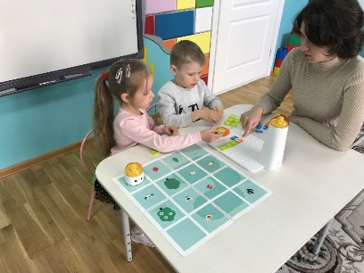
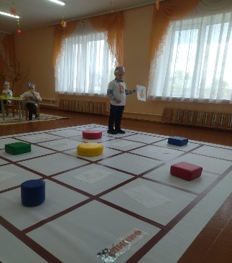
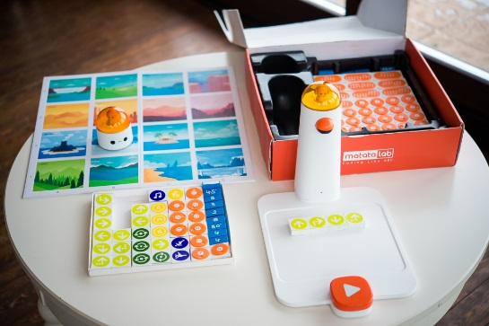
«Информатика без компьютера для дошкольников»
1.Наименование проекта: благотворительный проект «Информатика без компьютера для дошкольников»
2. Срок реализации проекта: 8 месяцев
3. Организация-заявитель, предлагающая проект: государственное учреждение образования «Мальский детский сад», Гродненская область, Островецкий р-н, аг.Мали, ул.Октябрьская, 2 (ГУО «Мальский детский сад»)
4. Цель проекта: развитие логического мышления и формирование алгоритмических умений без использования компьютера у детей старшего дошкольного возраста как основы пропедевтики к изучению информатики.
5. Задачи, планируемые к выполнению в рамках реализации проекта:
- формировать представления о понятиях: «логическая операция отрицание», «истина», «ложь», «алгоритм», «информация», «компьютер»; формировать (развивать) умения, относящиеся к области формальной логики (логическое отрицание, логическая операция «И» и др.) и построения рассуждений; формировать умения составлять и выполнять алгоритмы; обучать основным действиям с информацией;
- развивать воображение и пространственное восприятие; развивать умение рассуждать, делать выводы, объясняя свой выбор; развивать навыки планирования, сохранения цели, умения прилагать усилия для достижения определенного результата; развивать навыки совместной деятельности в команде, в парах, в подгруппах; развивать коммуникативные навыки;
- воспитывать самостоятельность, чувство уверенности в себе, интерес к познавательной деятельности; воспитывать желание заниматься информатикой в школе.
6. Целевая группа: воспитанники ГУО «Мальский детский сад» от 5 до 7 лет.
7. Краткое описание мероприятий в рамках проекта:
- проведение обучающих игр-занятий для воспитанников;
- организация занятий с применением набора «Мататалаб с детьми дошкольного возраста;
- организация дополнительной образовательной услуги «Информатика без розетки» в учреждении дошкольного образования;
- оборудование помещения для проведения занятий.
8. Общий объем финансирования (в долларах США): 1 900,00
Источник финансирования | Объем финансирования  (в долларах США)
Средства донора | 1500,00
Софинансирование | 400,00
9. Место реализации проекта (область/район, город): Гродненская область/ Островецкий район/ аг.Мали
10. Контактное лицо: (инициалы, фамилия, должность, телефон, адрес электронной почты)
Богданович А.И., заведующий государственного учреждения образования «Мальский детский сад», +375 (1591) 74608, mali_sad@ostrovets.gov.by

